Malt den Lebensraum!
Wenn 1hr den Kalender aufmerksam studiert habt, dann werdet 1hr wissen in welchem Lebensraum die hier abgebil- deten Tiere leben. Nehmt einfach Stifte oder Pinsel zur Hand und malt um die Tiere eine Welt in der sie sich geborgen und zu Hause fühlen!
Kopiervorlage DIN A4

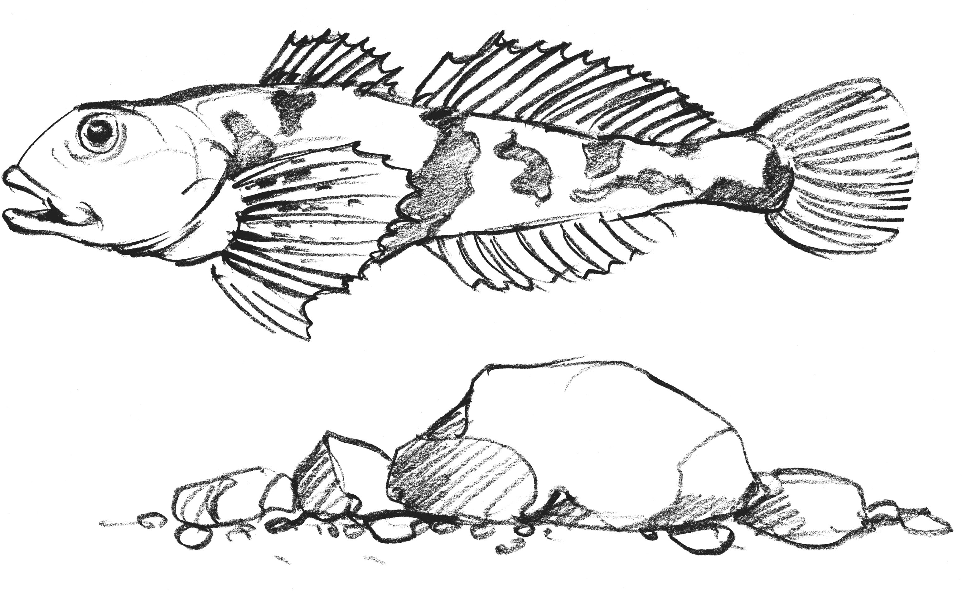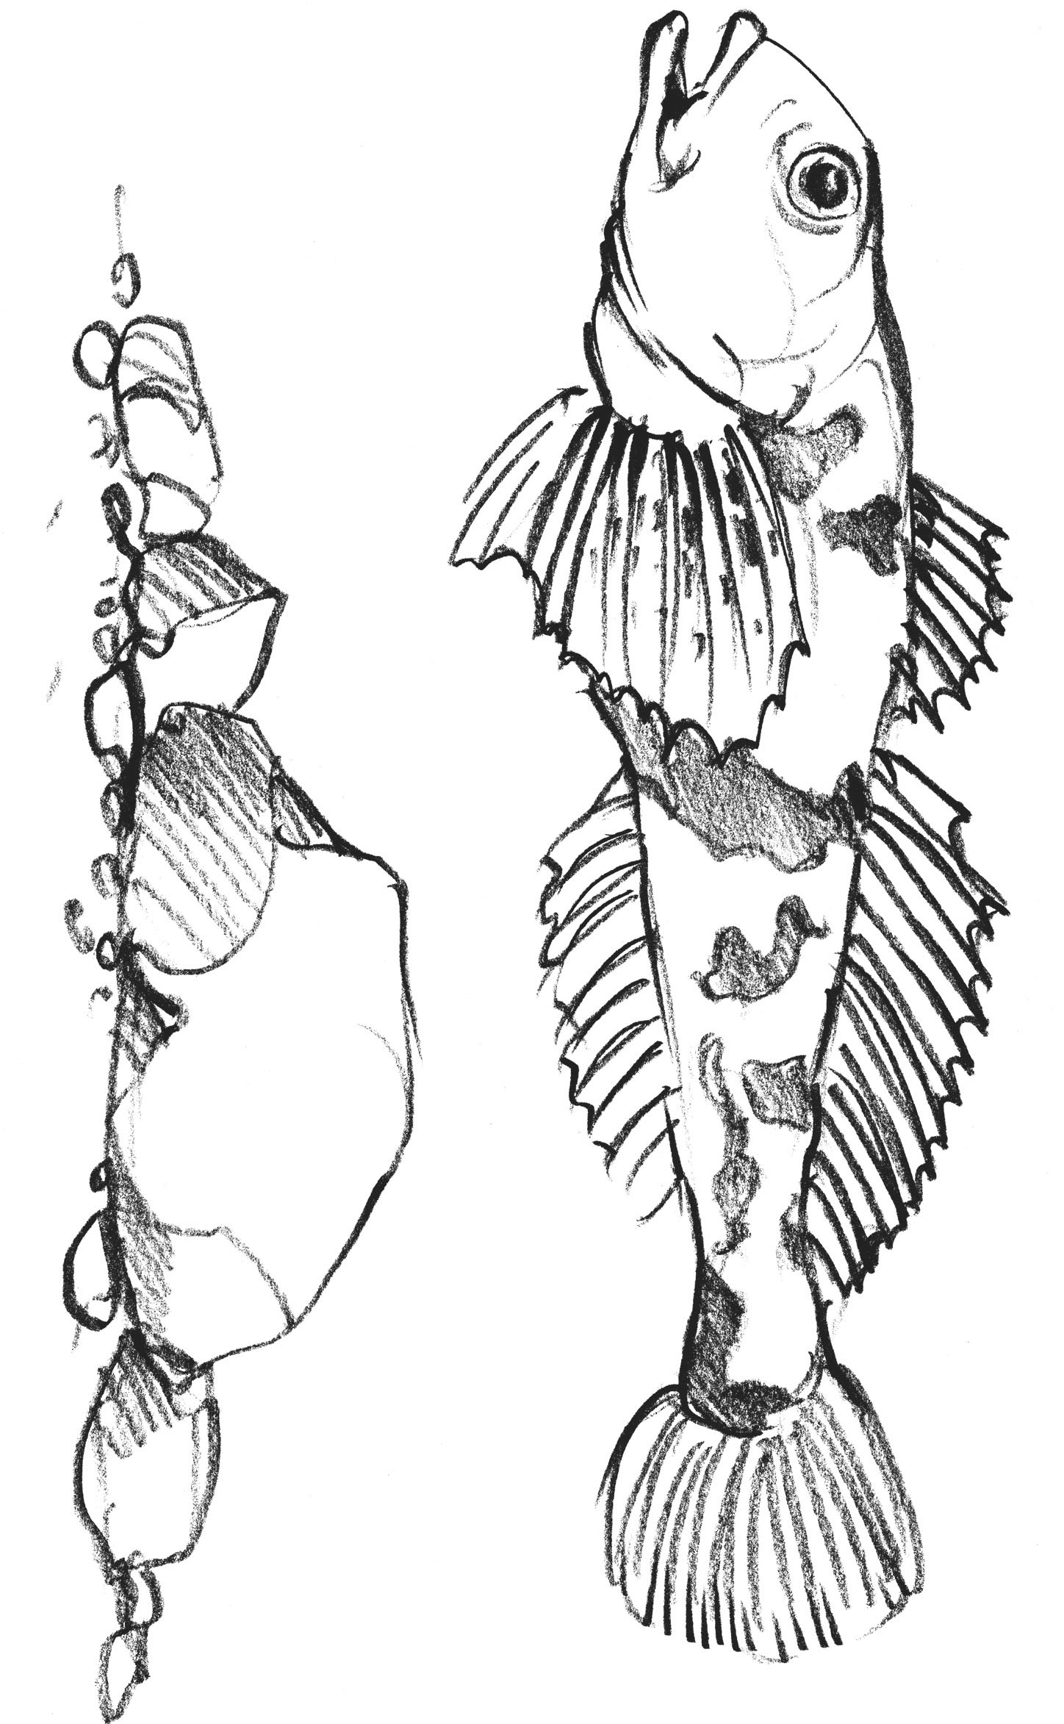

Naturerlebnis im Unterricht: Fischer machen Schule

Bayerische Fischerjugend im Landesfischereiverband Bayern e.V.
FISCHER MACHEN SCHULE
Der Lebensraum Wasser: Seine Vielfalt erschlieΓ.t nun nicht nur Unterrichtsma- terial für die vierten Klassen - Schul- klassen kδnnen mit einem Fischer auch einen Ausfug an Bach, Fluss oder See unternehmen. Jetzt informieren!
,,Wasser als Lebensraum fϋr Pfanzen und Tiere" ist fϋr die vierten Klassen der bayerischen Grundschüler ein wichtiges Thema im Heimat- und Sachkunde- unterricht.
Die bayerischen Fischer machen mit kindgerechten Materialien, Arbeitsblat- tern und Untersuchungsgeraten dieses Thema anschaulich und spannend.
Darüber hinaus sind die Schülerinnen und Schϋler sowie die Lehrkrafte zu einem spannenden Erlebnistag an die Fischgewasser des δrtlichen Angelver- eins oder Fischereiberechtigten einge- laden. Die Kinder kδnnen dabei zum Beispiel die heimischen Fischarten ken- nenlernen, sich mit möglichen Gefahren für die Fische auseinandersetzen oder die Wasserqualitat bestimmen. Da- bei erfahren sie anschaulich und aktiv die Zusammenhange des Okosystems Wasser.
Weitere lnformationen zu Bezugsmδg-
lichkeiten und Anmeldung unter: www. lfvbayern.de und www.fscherjugend.de
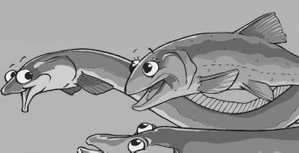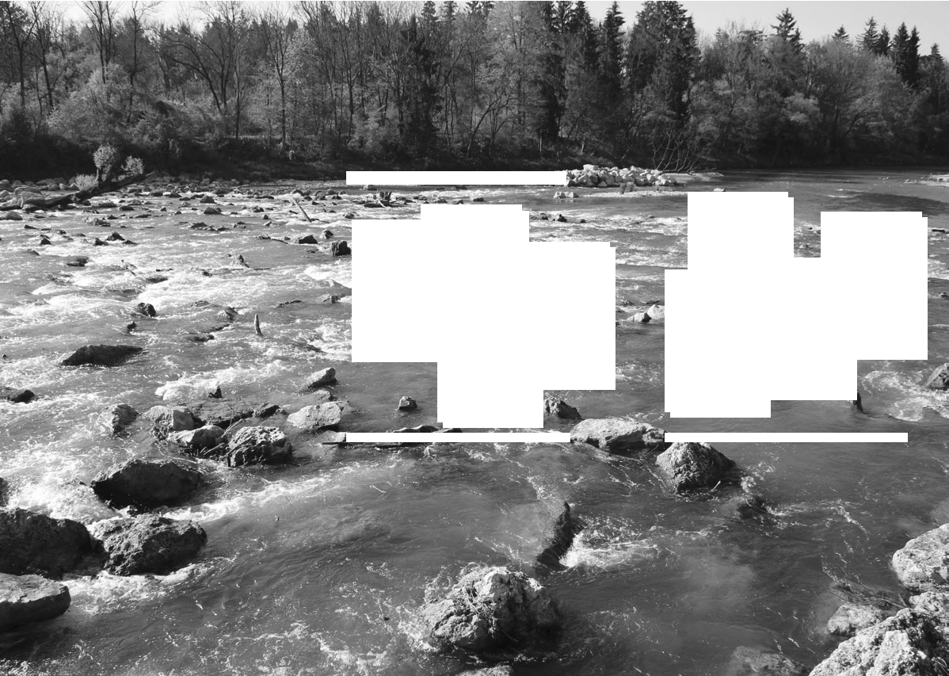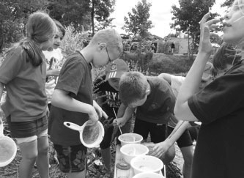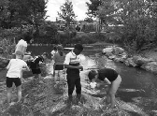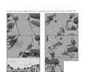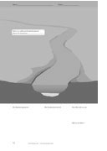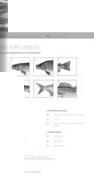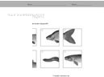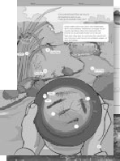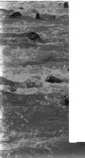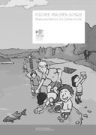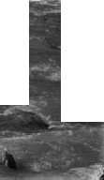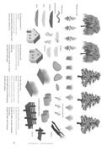Das Lehrmaterial kann kostenlos ϋber die Bayerische Fischerjugend (info@fscherjugend.de) bestellt wer- den.
Mit einem Fischer ein Gewässer erforschen
Kleintiere selbst fangen und bestimmen
Mit Schülern das Lehrplanthema
WASSER ALS LEBENSRAUM FÜR TIERE UND PFLANZEN
praktisch am Gewässer umsetzen

Biologische Zusammenhänge erkennen
Sie sind Lehrer /-in und stehen vor der Aufgabe, das Lehrplanthema „Wasser als Lebensraum für Tiere und Pfianzen" praktisch in der Natur umzusetzen?
Dann ist das Projekt ,,Fischer machen Schule" genau das Richtige r Sie.

Unsere geschulten Multiplikatoren bringen Sie und ihre inder raus ans ewasser. Das Projekt ist
r Sie und alle weiteren Beteiligten kosten rei. Die Bayerische Fischerjugend als anerkannter Jugendverband im Umweltschutz und als Mitglied des Bayerischen Jugendrings kann die Anliegen des Lehrplans er llen. Er sieht die ,,Zusammen- arbeit mit Umweltschutzorganisationen" vor.
Unser Projekt wird vom Bayerischen ultusminis- terium emp ohlen.

Wie profitieren Sie als Lehrkraft und ihre Schulkinder von dem Projekt „Fischer machen Schule?“

- Sie werden von einem / einer erfahrenen Fischer -in an das Heimatgewasser ihrer Schul- kinder ge hrt. Der Die Multiplikator -in gestaltet einen erlebnisreichen Unterrichtstag mit ihrer Schulklasse.
- Die Bayerische Fischerjugend versorgt ihre Schulklasse mit Becherlupen, Sieben, Pinseln und
leintierbestimmungskarten r eine biologische
ewasseruntersuchung.
- Sie erhalten pro essionelles und altersgerech- tes Unterrichtsmaterial r die Nachbereitung des Schulsto es zum Lehrplanthema ,, asser als Lebensraum r Tiere und Pfianzen".

Haben wir hr nteresse geweckt?
Dann z gern Sie nicht, uns zu kontaktieren

Bayerische Fischerjugend im Landesfischereiverband Bayern e.V. Telefon: 089-642726-31
E-Mail: info@fischerjugend.de
Mit Schülern FISCHER MACHEN SCHULE
das Lehrplanthema

WASSER ALS LEBENSRAUM FÜR TIERE UND PFLANZEN

praktisch am Gewässer umsetzen

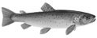
Bachforelle
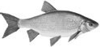
Rotfeder

Schleie
Hecht  Rutte  Karpfen | Ein Projekt der Bayerischen Fischerjugend im  Impressum  Herausgeber t r, i r e 2 , T r  E u , g  Texte T G , D K , , A T , T  Redaktion , T  nn atiso notk Dkc u e eDDctkn k o t nci D  G t  A e ,  Landesfischereiverband Bayerische Fischerjugend im  Bayern e.V. Landesfischereiverband Bayern e.V.
 |  | Bayerische Fischerjugend im Landesfischereiverband Bayern e.V.

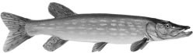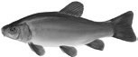Bayerische Fischerjugend im Landesfschereiverband Bayern e.V. Mittenheimer Str. 4
Aal
85764 OberschleiΓ.heim
Tel.: / 82 7 64 7 6-
info@fscherjugend.de 